Додаток
до рішення 55 сесії Менської міської ради 8 скликання
21 листопада 2024 року № 630

Ділянка орієнтовною площею 1,6 га розташована на північ від села Комарівка Корюківського району Чернігівської області, межує з ділянкою з кадастровим номером 7423084500:05:000:1023. Інформація про власників чи користувачів на кадастровій карті відсутня.
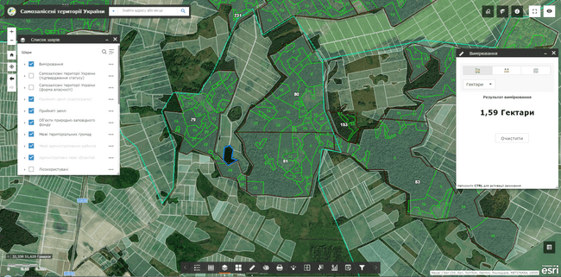

Ділянка орієнтовною площею 11,2 га розташована на північ від села Комарівка Корюківського району Чернігівської області, межує з ділянкою з кадастровим номером 7423084500:05:000:1023. Інформація про власників чи користувачів на кадастровій карті відсутня.
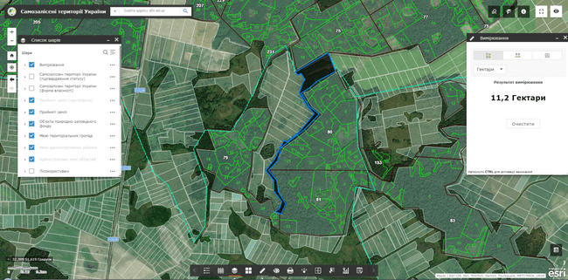
Ділянка орієнтовною площею 1,0 га розташована на північ від села Комарівка Корюківського району Чернігівської області, межує з ділянкою з кадастровим номером 7423084500:05:000:1023. Інформація про власників чи користувачів на кадастровій карті відсутня.
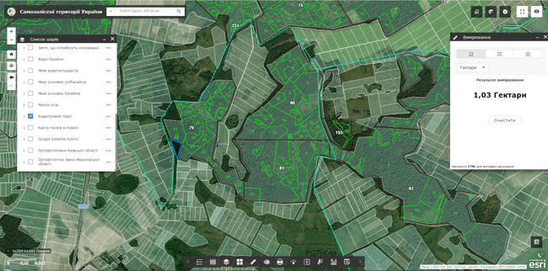

Ділянка орієнтовною площею 2,0 га розташована на північ від села Комарівка Корюківського району Чернігівської області, межує з ділянкою з кадастровим номером 7423084500:05:000:1023. Інформація про власників чи користувачів на кадастровій карті відсутня.
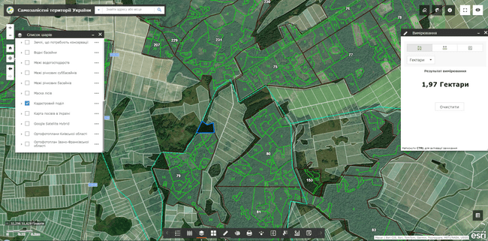

Начальник відділу земельних відносин,
агропромислового комплексу та екології
Менської міської ради Оксана СКИРТА

